الجمهورية الجزائرية الديمقراطية الشعبيية
متوسطة عبد العزيز أحمد تاغوزي – تيميمون المستوى : الأولى متوسط
الموسم الدراسي : 2023/2024 المدة : ساعة ونصف
الاختبار الأول في مادة العلوم الفيزيائية و التكنولوجيا
الجزء الأول : ( 12 نقطة )
التمرين الأول :(06 نقاط )
في حصة الأعمال المخبرية طلب الأستاذ من أحد الأفواج تحقيق الدارة الكهربائية المبينة في الوثيقة 1.
- تعرف على العناصر المرقمة ؟
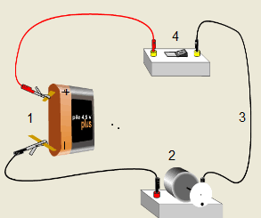
1/ ....................................... 2/..............................................
- سم دور العناصر المرقمة ؟
1/ ........................................ 2/ ..................................................
3/............................................ 4/ ...........................
- أرسم المخطط النظامي لهذه الدارة مبينًا عليها جهة التيار
الكهربائي .
الوثيقة1

- ماذا سيحدث في حالة قلب أقطاب العنصر 1 ؟
...........................................................................................................
التمرين الثاني:(06 نقاط)
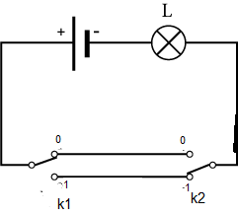
أراد والد محمد تركيب الدارة الكهربائية الموضحة في الوثيقة 2 :
- ماذا نسمي هذا النوع من الدارة ؟
...................................................................

- أذكر مثالين عن مكان استعمال هذه الدارة في الحياة اليومية ؟
............................................. .................
............. ............................................... الوثيقة 2
- ما الهدف من استعمال هذا النوع من الدارات ؟
...............................................................................................
- أكمل جدول الحقيقة التالي بوضع كلمة ( يتوهج أو لا يتوهج ) .
وضعية القاطعة1 | وضعية القاطعة 2 | حالة المصباح
0 | 1
0 | 0
1 | 0
1 | 1
اقلب الصفحة
الجزء الثاني : ( 08 نقاط )
الوضعية الإدماجية : (08 نقاط )
جلس الصديقان ابراهيم والعربي اللذان يدرسان في السنة الأولى متوسط ينجزان المشروع التكنولوجي للدارة الكهربائية ممثلة بالمخطط ( الوثيقة 3 ) وأثناء عملية التركيب وضع إبراهيم سلكاً بين طرفي المصباحين ليتفاجؤ بعدم اشتغال المصباحين . انطلاقاً من مكتسباتك القبلية ، أجب عما يلي :
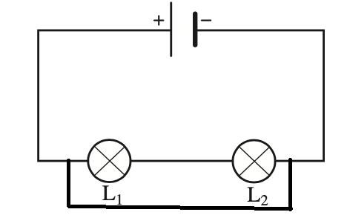
- ما نوع الدارة المنجزة من طرف التلميذين ؟
.....................................................................

أ/ برأيك ما هي الأثار الناجمة عن هذه الدارة ؟
..............................................................................
............................................................................
............................................................................. الوثيقة 3
ب/ فسر هذه الحالة برسم جهة مرور التيار الكهربائي .

- هناك عدة احتياطات أمنية لتجنب مخاطر هذه الدارة . أذكرها
- ..................................................
- ...................................................
- ...................................................

اللقب :
الإسم :
القسم :
العلامة :

20

بالتوفيق

